Справка о проведении родительской встречи 31.01.2024 года на тему:
«Соперничество братьев и сестер, когда и стоит ли вмешиваться?»

31 января 2024 в ГБУ ЦППМСП Московского района состоялась очная, практикоориентированная встреча родительского клуба на тему «Соперничество братьев и сестер. Когда и стоит ли вмешиваться?».
На встрече присутствовало 13 представителей родительской общественности. В 2023-2024 учебном году за неделю до очной встречи в официальной группе Центра в ВКонтакте, а также в Телеграм-канале Клуба размещается анонс мероприятия, в котором освещается теоретическая часть темы. Видео просмотрели 967 раз.
Представленные материалы были ориентированы на родителей, имеющих детей различного возраста. Выступление специалистов сопровождалось наглядной презентацией, отражающей основные тезисы заявленной темы. Продолжительность встречи составила 1 час.
Встречу провели педагоги-психологи Галкина Евгения Георгиевна и Кокорева Ирина Сергеевна.
Родители работали в малых группах с целью актуализировать свои представления о воспитании сиблингов, поделиться семейными традициями и установками, а также способами совладания с детскими конфликтами.
Также специалисты уделили долю времени обсуждению кейсов, разбору реальных ситуаций, произошедших с участниками, и ответам на вопросы.
Анализ анкет-отзывов от участников мероприятия показал удовлетворенность родителями встречей. Все отзывы положительные.

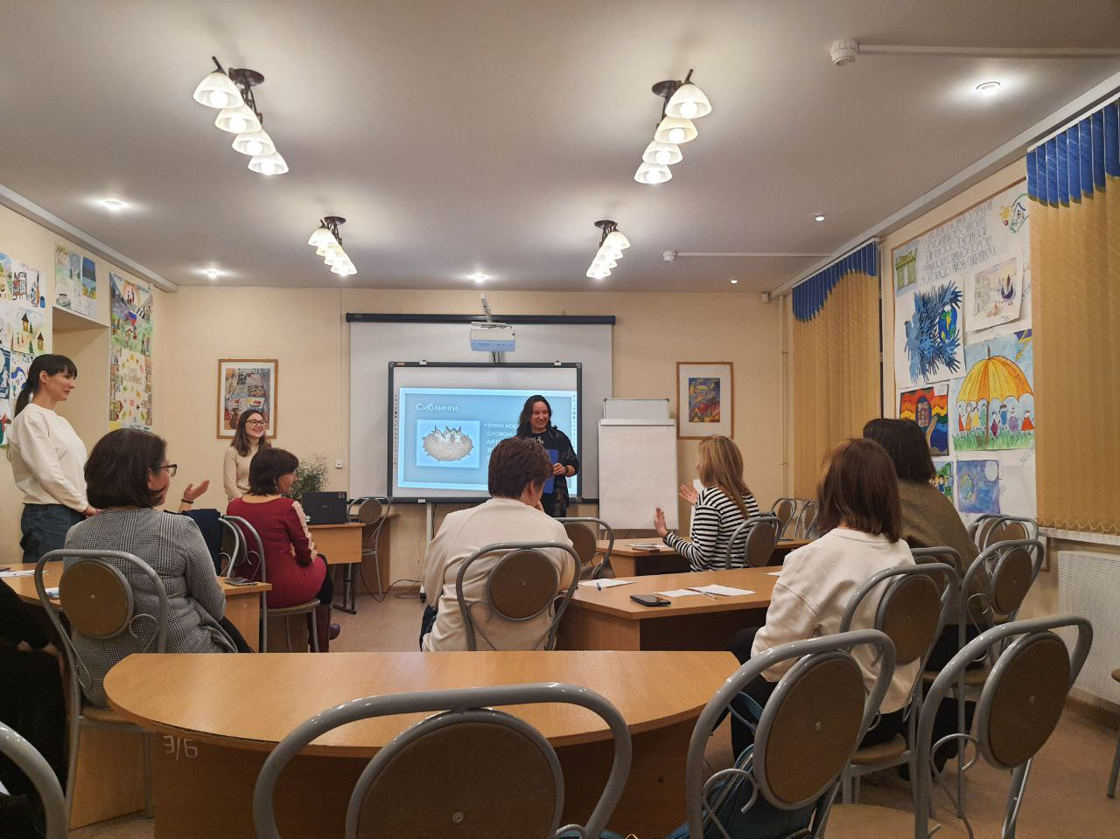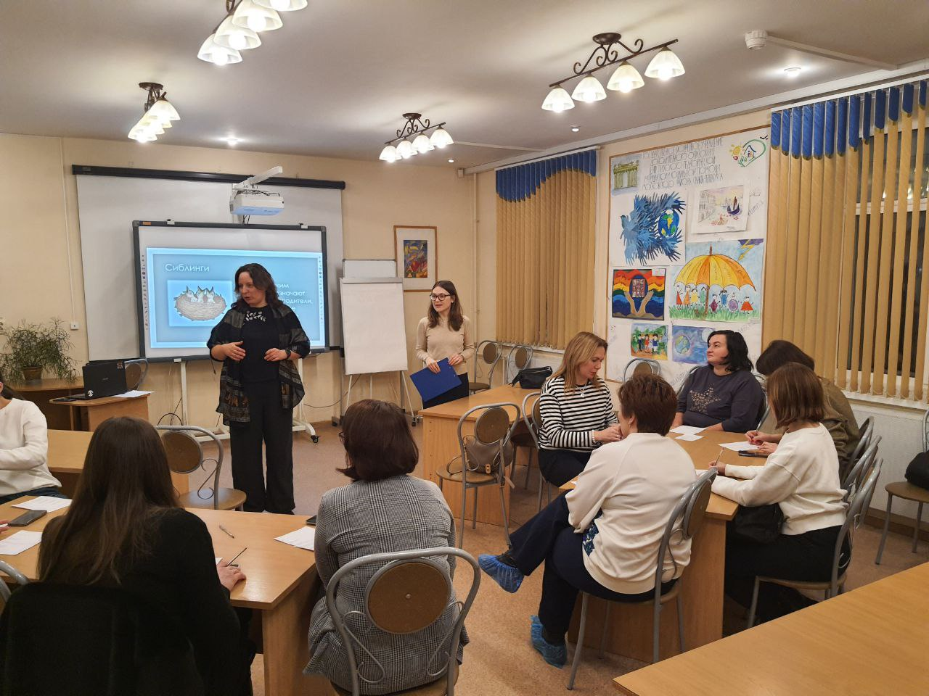

педагог-психолог
Гужва Е.А.

